 | 基隆市八堵國民小學資訊設備維修照片
 | 名稱 | 學務組-張志傑老師電腦 | 日期 | 96年5月~98年4月
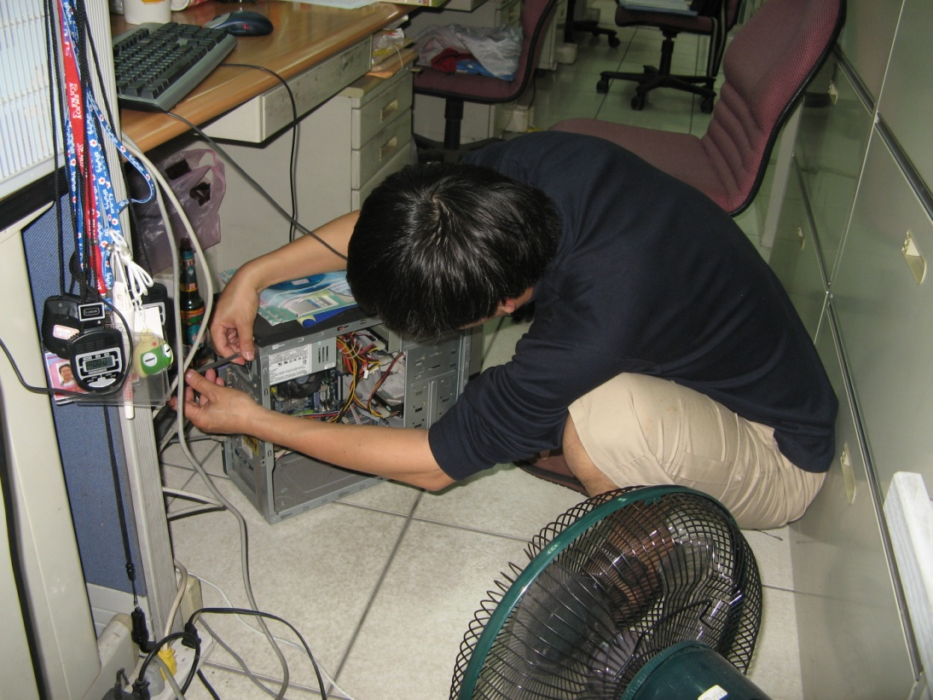
◎內容概述： 系統過熱，Power風扇的電源鬆脫。
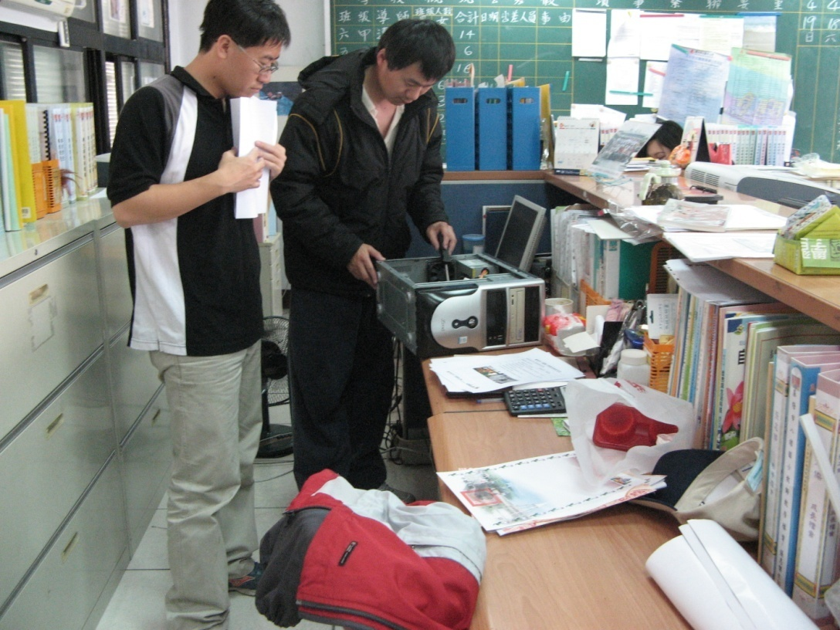

◎內容概述：系統執行速度過慢，記憶體不足，加到512MB。
Keelung Municipal Badu Elementary School

